**超微圧プレッシャー・バキュームスイッチ**

**MAM005シリーズ**

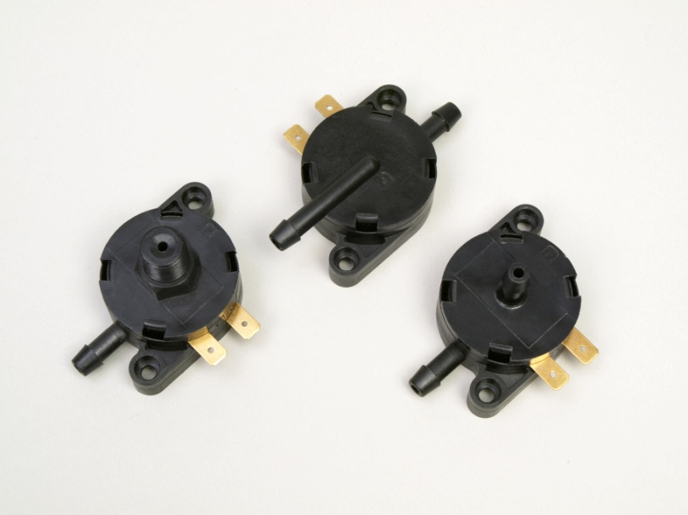

**写真は実寸の約2/3です**

**用途**

**半導体機器・医療機器**

**精密自動機等の微圧制御用**

**OEMに最適**

**軽量コンパクト**

**高信頼性**

**バブルタイト**

**液体制御タイプ有**

|  |  |
| --- | --- |
| ポート形式 | ディファレンシャル |
| 材　　　質 | ボディー：グラス・ポリエステル  ダイアフラム：ポリウレタン（標準）  コンタクト：ブラスに金メッキ |
| 流体 | 空気（標準）  液体・ガス可能（ダイアフラム対応） |
| 圧力設定範囲 | 1-13970mmH2O |
| 耐圧 | 1.75kg/cm2 |
| 動作温度 | -40℃ - 120℃ |
| 接点容量 | 20mA@30Vdc, 10mA@120Vac |
| メカニカルライフ | 10,000,000回以上 |
| 接点抵抗 | 125ミリオーム以下 |
| 重量 | 15.5グラム |
| サイズ | 30.5dia x 14.05mm |
| ポートサイズ | ビニールチューブ用3/16タケノコ |
| 電気接続 | 3/16タブ |

MAM005は、その最少レンジ製品では水柱で1mmH2Oの低圧をも感知します。全シリーズ、金クロスバー接点とオールインワンモールド構造により、軽量コンパクト・超寿命・高信頼性を確保しました。又、設定圧も簡単に調整出来る調整ネジも付いています。液体制御用のモデルもあります。

**【圧力設定範囲】**

|  |  |
| --- | --- |
| 17 | 1-13mmH2O |
| 27 | 13-127mmH2O |
| 37 | 127-381mmH2O |
| 47 | 381-2540mmH2O |
| 57 | 762-4445mmH2O |
| 67 | 762-13970mmH2O |

**㈱アイ・イー・エス**

〒270-0032 千葉県松戸市新松戸北1-20-19 あさひ壱番館103号

Tel：047-702-3506

Fax：047-702-3526

Mail：sales@dyna-ies.com

**【一体型構造】**

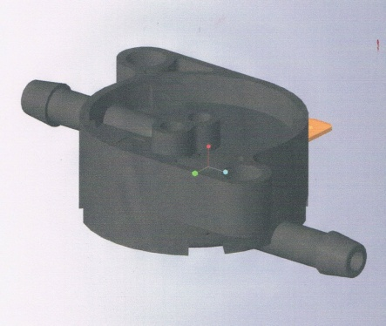

ダイアフラムにかかった圧力がクロスバーコンタクトを変位させます。　クロスバーコンタクトには6種類の厚みのものがあり、圧力範囲により使い分けています。圧力に応じたクロスバーコンタクトの変位量と、圧力調整ネジで調整されたアジャストメントブレードの位置で圧力設定点が決まります。

**【動作原理】**

ゴールドクロスバーコンタクトと特許一体型モールドされた端子構造、及びO-リングシールにより、超寿命信頼性、バブルタイトシールが確保されました。　これに依り、扱える流体は空気のみならず、ケミカルガス・液体をも制御出来ます。　ダイアフラムの材質を変える事に依り対応致します。

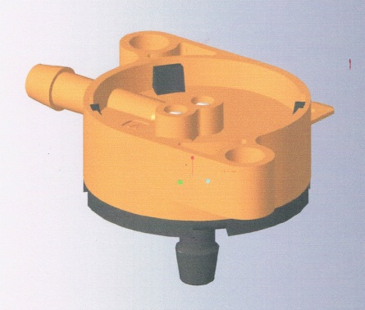

●ゴールドクロスバーコンタクト及びアジャストメントブレードで形成される接点部は均一性の高い接触抵抗で超寿命を確保しています。

●マルチポイントコンタクトは接点部に万一汚れが生じた場合でも確実な接触を確保しています。

**【特徴】**

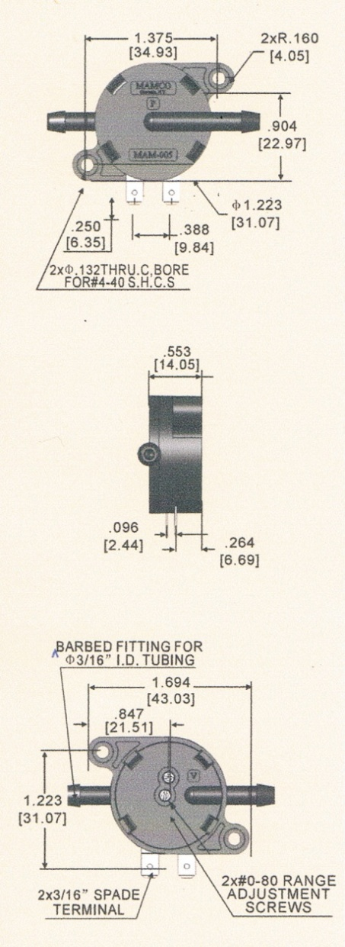

**【圧力設定】**

●MAMはお客様で圧力設定可能です。

●私共にての設定の場合は通常±5％で設定致します。より高い設定精度が必要な場合はご相談下さい。

MAMは医療用機器、各種自動機、搬送システム、空調システム等の圧力モニター・コントロール等に幅広くご使用されています。

●冷却ファン・ブロアーの圧力検知

●バキュウムチャックの確認

●空調用フィルター等の目詰まり検出

●テープスイッチ・インパクトスイッチ

●レベルスイッチ

**【アプリケーション】**

MAMは小負荷駆動用のスイッチです。大きな負荷を駆動させる場合はソリッドステートリレーをお使い下さい。

**【電気特性】**